Samsung SEAO Executive Byline Series:
Memasuki Babak Baru Perangkat Berbasis AI
By CU Kim, President & CEO for Samsung Electronics Southeast Asia and Oceania

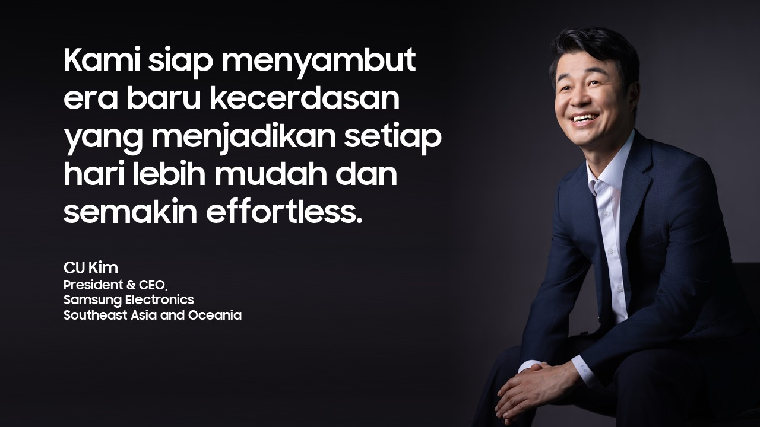

Teknologi baru sering kali hadir dengan gebrakan besar dan sorotan luas. Namun, inovasi yang benar-benar mengubah hidup adalah yang pada akhirnya menyatu secara mulus dalam keseharian kita bekerja di balik layar tanpa terasa. Kini, kita telah mencapai titik dalam peradaban di mana ukuran sesungguhnya dari sebuah teknologi bukan lagi seberapa rumit kita dapat menjelaskan cara kerjanya, melainkan seberapa mudah, andal, dan intuitif teknologi tersebut digunakan. Ketika teknologi mampu bekerja tanpa menuntut perhatian atau upaya sadar dari penggunanya, di situlah ia benar-benar menghadirkan dampak nyata.

Di ajang CES 2026, kami membagikan visi untuk menyatukan kecerdasan di seluruh ekosistem perangkat kami. Kami berkomitmen menghadirkan AI ke 100% lini perangkat mobile serta TV beresolusi 4K dan di atasnya, bersama dengan sekitar 40% portofolio peralatan rumah tangga kami secara global. Lebih dari sekadar perangkat “smart”, inovasi ini dirancang sebagai companion yang mampu memahami konteks dan rutinitas pengguna. Perangkat-perangkat tersebut tidak hanya terhubung, tetapi juga adaptif dan hadir tepat di setiap momen yang dibutuhkan dan secara intuitif mendukung hal-hal yang paling bermakna dalam gaya hidup masing-masing individu.

Companion AI yang Mampu Mengantisipasi

Selama beberapa dekade, pengguna dituntut untuk memahami dan menyesuaikan diri dengan cara kerja teknologi. Kini, paradigma tersebut mulai bergeser. Perangkat terbaru kami semakin mampu mengenali kebiasaan dan preferensi pengguna, memahami konteks penggunaan, serta beradaptasi secara dinamis dengan kebutuhan sehari-hari. Teknologi tidak lagi sekadar merespons perintah, tetapi turut menavigasi dunia bersama penggunanya. Ke depan, kita tidak lagi akan bertanya, “Bagaimana cara kerja fitur ini?”, karena kita telah hidup dalam realitas di mana perangkat secara intuitif mampu mengantisipasi apa yang dibutuhkan, bahkan sebelum kita menyadarinya.

Sebagai contoh, lini TV terbaru kami telah berevolusi lebih jauh. Ditenagai Vision AI, perangkat ini mampu menganalisis konten, preferensi pengguna, serta kondisi lingkungan secara real-time, lalu secara otomatis mengoptimalkan kualitas gambar dan suara untuk menghadirkan pengalaman menonton terbaik tanpa memerlukan pengaturan manual.

Transformasi serupa juga terjadi pada lini peralatan rumah tangga kami. Perangkat-perangkat ini tidak lagi sekadar alat, melainkan AI companion yang sesungguhnya. Melalui penguasaan otomatisasi rutinitas, mereka membantu mengurangi beban mental dalam mengelola pekerjaan rumah tangga, sekaligus mendukung pengelolaan kualitas tidur, kesehatan, hingga kebutuhan perawatan keluarga secara lebih menyeluruh.

Tahap berikutnya dari evolusi ini akan tercermin pada lini Galaxy S Series mendatang. Sejak meluncurkan AI phone pertama pada 2024, kami memimpin pergeseran paradigma dari interaksi berbasis sentuhan menuju pengalaman multi-modal yang lebih natural dan kontekstual. Kini, kami melangkah lebih jauh dari pola penggunaan yang berpusat pada aplikasi (app-centred) menuju pengalaman yang berpusat pada agen (agent-centred). Pendekatan ini dirancang untuk memangkas jumlah langkah yang dibutuhkan dalam menyelesaikan tugas, memungkinkan kecerdasan buatan mendukung aktivitas sehari-hari secara lebih intuitif dan efisien. Kita berada di ambang fase berikutnya: perangkat mobile yang tidak lagi sekadar menjadi pintu gerbang menuju informasi, melainkan pusat AI utama yang secara proaktif mengelola kompleksitas kehidupan sehari-hari dengan tingkat personalisasi dan kemudahan yang belum pernah ada sebelumnya.

Privasi dan Keamanan sebagai Fondasi

Visi kami tentang teknologi yang hadir secara ambient dan menyatu dalam keseharian tidak akan terwujud tanpa fondasi kepercayaan yang kuat. Seiring AI menjadi semakin personal, kontekstual, dan tertanam dalam rutinitas sehari-hari, perlindungan privasi bukan lagi pilihan, melainkan keharusan. Ketika pengguna meragukan keamanan dan integritas datanya, teknologi justru berpotensi menjadi sumber kekhawatiran, bukan ketenangan.

Karena itu, kami membangun ekosistem di mana privasi bukan sekadar pengaturan yang harus dicari, tetapi menjadi kondisi default sejak awal. Ambisi kami adalah menghadirkan AI yang tidak hanya canggih, tetapi juga tepercaya. Pengguna perlu memiliki keyakinan penuh bahwa data, preferensi, dan batasan pribadi mereka tetap dihormati, bahkan ketika pengalaman menjadi semakin cerdas dan terhubung. Inilah alasan mengapa Samsung Knox tetap menjadi fondasi utama ekosistem keamanan kami, menghadirkan perlindungan berlapis berbasis hardware yang menjaga data di seluruh perangkat, mulai dari ponsel hingga peralatan rumah tangga.

Personalisasi AI juga dirancang untuk berlangsung langsung di perangkat (on-device) sejauh memungkinkan, sehingga konteks pribadi tetap tersimpan secara lokal. Dengan pendekatan ini, pengalaman cerdas tidak harus mengorbankan privasi. Karena kepercayaan juga menuntut transparansi, kami memastikan perlindungan tersebut terlihat dan mudah dipahami, memberikan kejelasan tentang apa yang dilindungi serta kendali penuh di tangan pengguna.

Selain perlindungan komprehensif tersebut, kami juga akan segera memperkenalkan standar baru dalam privasi melalui inovasi mobile terbaru kami. Setelah lebih dari lima tahun pengembangan dan pengujian ketat, lapisan perlindungan terbaru ini memadukan hardware dan software untuk melindungi layar perangkat dari risiko shoulder surfing saat digunakan di ruang publik. Dengan berbagai opsi pengaturan visibilitas, pengguna dapat menyesuaikan tingkat perlindungan sesuai kebutuhan dan preferensi mereka.

Inovasi untuk Setiap Gaya Hidup

Komitmen kami tetap berfokus pada pengembangan solusi yang inovatif dan bermakna, yang dapat disesuaikan dengan beragam gaya hidup. Ke depan, konsumen akan segera merasakan teknologi dan fitur yang tidak sekadar menyederhanakan tugas, tetapi juga secara mulus meningkatkan kreativitas melalui kemampuan kamera dan editing yang lebih canggih sekaligus menghadirkan kemudahan yang aman dalam setiap aspek kehidupan: bekerja, berkarya, hingga menikmati hiburan.

Bulan ini, kami tidak sekadar memperkenalkan lini terbaru dari Galaxy S Series. Kami menyambut era baru kecerdasan yang tidak hanya powerful, tetapi juga mudah dan effortless dalam mendukung aktivitas sehari-hari. Nantikan pengungkapan inovasi terbaru yang akan segera hadir.

-o0o-
Tentang Samsung Electronics Co., Ltd.
Samsung menginspirasi dunia dan membentuk masa depan dengan ide dan teknologi transformatif. Perusahaan ini mendefinisikan ulang dunia TV, smartphone, wearables, tablet, peralatan rumah tangga, sistem jaringan dan memori, sistem LSI, foundry dan solusi LED, serta menghadirkan pengalaman terhubung yang mulus melalui ekosistem SmartThings dan kolaborasi terbuka dengan para mitra. Untuk berita terkini, silakan kunjungi Samsung Newsroom di news.samsung.com.

